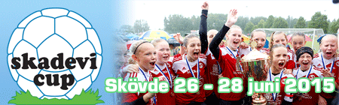

Nyhetsbrev – oktober 2014

Trots ihärdigt regn blev årets Skadevi Cup en succé. Många spelare och ledare lämnade Skövde med glada minnen.
Här är några av de svar vi har fått i vår utvärdering:
- ”Cupmat brukar aldrig vara bra, men ni gjorde det riktigt bra. Alla våra ledare och spelare var mycket överraskade och glada över den goda maten”.
- ”Trots dåligt väder var planerna bra”.
- ”Vi är glade for at det är voksene, erfarne domare”.
- ”Mycket bra hemsida och App till mobilen. Bland de bästa jag har sett”.

Välkomna till 2015

Nu kan vi hälsa er välkomna till 2015 års Skadevi Cup, den 39:e i ordningen. I år var 322 lag med i cupen trots att vi egentligen hade satt taket vid 300. Vi kommer inte att kunna växa ytterligare just nu och sätter gränsen vid drygt 300 lag.
Sedan någon vecka tillbaka är vår hemsida (http://2015.skadevicup.se/) öppen för anmälan.
Har du några frågor finns vi på telefon 0701 – 74 83 45.
